「インターネットとバリアフリー社会」 2001年11月29日

担当：出光

１．見ているページのアドレス（URL）を正確に、他の画面（ワープロ、電子メール etc）にコピーする。

(1) Location （アドレス）ボックス を一度クリックすると、中に記されているアドレス全部が反転される。うまくいかない場合は、ページ画面の別の所をクリックしてからやり直す。

(2) メニューの「編集」→「コピー」 （英語版は 「Edit」→「Copy」）

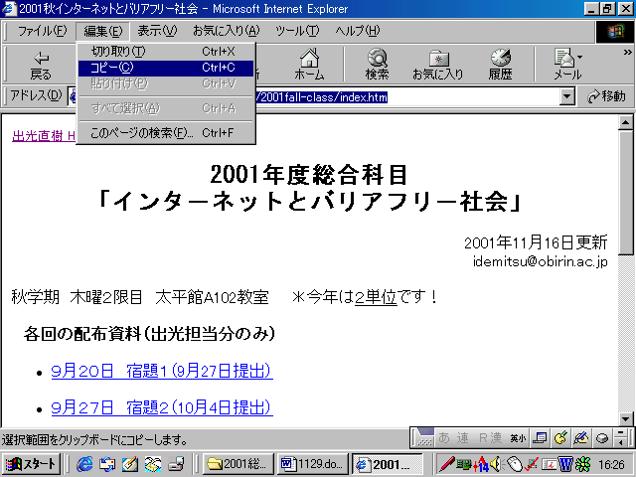

(3) 別の画面（ワープロなど）に切り換えて、アドレスを挿入したい所にカーソルを合わせ、メニューの「編集」→「貼り付け」

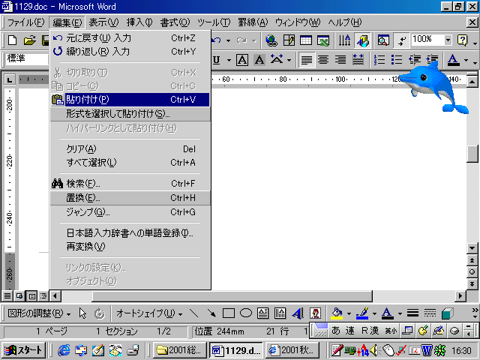

２．Web ページの画面をワープロの文中に取り込む。

- 取り込みみたい画面を表示し「Print Screen」キーを押す。
＊この場合は、パソコンに表示されている画面全てがコピーされる。「Alt」キーを押しながら「Print Screen」キーを押すと、カレントウィンドウ（一番手前の）だけがコピーされる。

(2) 別の画面（ワープロなど）に切り換えて、画面を挿入したい所にカーソルを合わせ、メニューの「編集」→「貼り付け」

「Print Screen」で  コピーすると  表示画面全部。 | 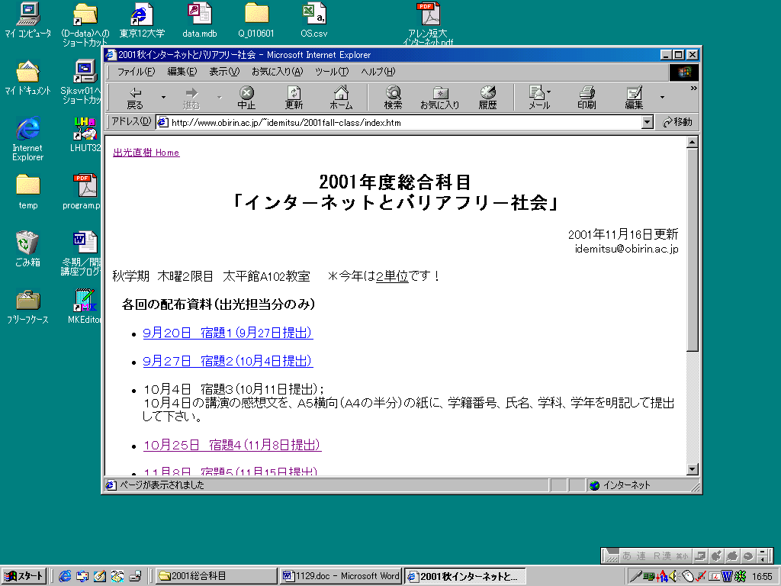
「Alt」キーを押しながら「Print Screen」で  コピーすると  カレントウィンドウ  （一番手前の）だけ。 | 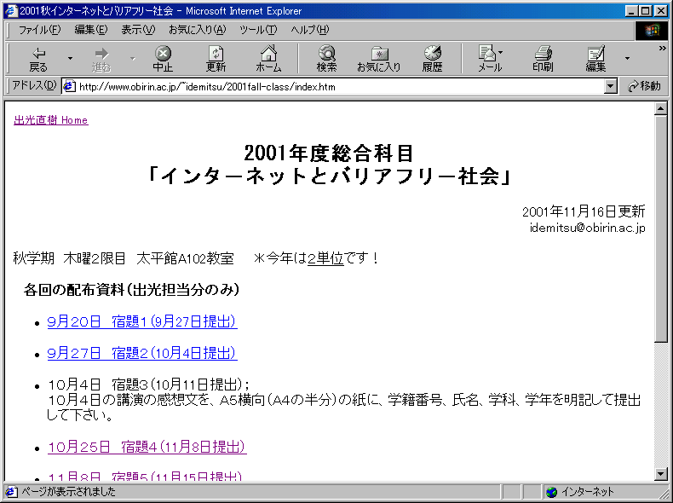

３． 12月6日提出の宿題

この授業で取り上げたテーマに関係するWebサイトを１つ選び、Ａ４の用紙に横書きで、

（１）あなたの学生番号、学科、学年、氏名
（２）そのWebサイトの名前
（３）そのWebサイトのURL（アドレス） ← 本日の項目１
（４）そのWebサイトのページ画面 ← 本日の項目２
（５）サイトの概要と興味を持った点

を記入（貼り付け）し、12月6日（木）の授業に持参してください。

【予告１】最終レポート

●内容は以下の２部構成（両方書きます）。

第１部： この授業で学んで気づいたこと。

第２部： 授業で取り上げた事項で、一番関心を持った事に関するWebサイトを３つ調べ、それぞれの内容と興味を持った点。

＊授業では取り上げられていな事項の場合には、事前に相談して下さい。

●様式・分量は、第１部・第２部あわせてA４の用紙に横書きで２枚以上

●最後の授業の前日、１月9日（水）までに阪上研究室に提出。提出用とは別にコピーをもう１部作り、１月10日（木）の授業に持参すること。

【予告２】
12月13日のゲスト、荻原さんが関わっている「横須賀の福祉を推める会」のサイト
http://www.jade.dti.ne.jp/~hagi/

萩原さん個人のサイト「BIN`S ROOM」
http://www02.so-net.ne.jp/~rikimaru/

